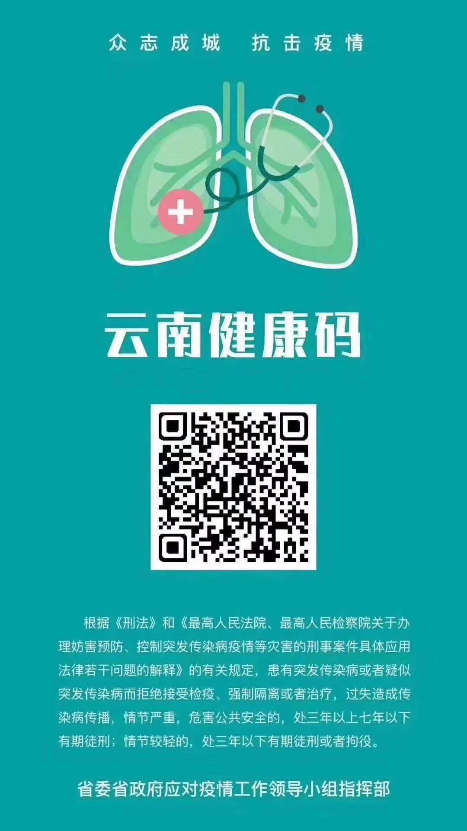
- 云南健康码

- 通信行程卡


防疫承诺书

承诺：
为积极应对新型冠状病毒感染肺炎疫情，坚决遏制疫情蔓延，切实保障我本人及昆明植物所师生的健康和社会卫生安全，根据《中华人民共和国传染病防治法》《云南省突发公共卫生事件应急预案》等法律法规要求，结合目前防控形势，本人做出如下承诺：
一、我如实承诺无以下情况：
1.来所前14天内无疫情高风险及周边地区，或其它有病例报告社区的旅行史或居住史；
2.来所前14天内未与新型冠状病毒感染者（核酸检测阳性者）有接触史；
3.来所前14天内未曾接触过来自疫情高风险及周边地区，或来自有病例报告社区的发热或有呼吸道症状的患者；
4. 来所前14天内本人或密切接触的近亲属无从境外回国情况；
如因我隐瞒关键信息，导致相关疾病在昆明植物所感染及传播，将按照《中华人民共和国传染病防治法》，由国家相关法律部门追究我个人的刑事责任。
二、在昆明植物所2021年硕士研究生招生复试期间，严格遵守研究所有关疫情防控的规定；进所前佩戴口罩，并主动配合进行体温测量及出入信息登记；注意个人卫生管理和防护，注意研究所复试场所环境卫生。

承诺人签字：
2021年 月 日

